**SMS Laravel**

### **Require** 2015/04/20

* 使用 Laravel 框架
* 使用 Git
* 使用 MySQL
* 使用 Composer

# **Install Info**

* 移動到Server指定目錄下 ( /var/www/html/... )
* 利用Git Clone專案 ( git clone https://...../smslaravel.git )
* 進入專案目錄 (/smslaravel)
* 建立 .env 檔案，可複製範本 .env.example ( cp .env.example .env )
* 修改 .env 檔案內容，修改正確的Database名稱，登入帳號密碼等。
* 執行Composer install 自動安裝所需檔案 ( composer.phar install )
* 給予storage 資料夾 777權限 (chmod 777 -R storage)
* 執行Migrate 自動建置Table (php artisan migrate)
* 可選步驟 : 執行db Seeder 填入測試用Database資料 (php artisan db:seed)

# **Update Info**

* 移動到Server指定目錄下 ( /var/www/html/... )
* 利用Git pull專案 ( git pull )
* 可選步驟 : 重建migrate (php artisan migrate:rollback) ※資料庫結構有變動時使用
* 可選步驟 : 重建migrate (php artisan migrate) ※資料庫結構有新增表格時使用
* 可選步驟 : 重建Sedd (php artisan db:seed)

# **Page Route**

# **Database Info**

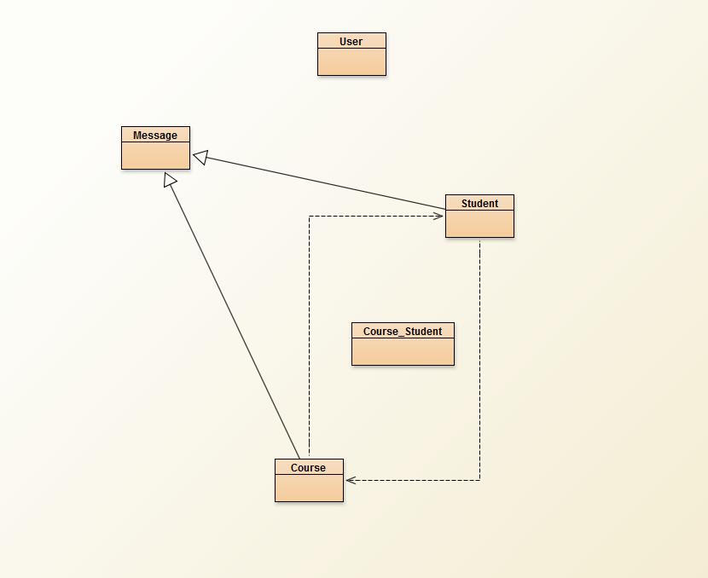

* User
  + Table name = users
  + $table->increments('id');
  + $table->string('name');
  + $table->string('email')->unique();
  + $table->string('password', 60);
  + $table->rememberToken();
  + $table->timestamps();
* Student
  + Table name = students
  + $table->increments('id');
  + $table->string('name');
  + $table->string('sex');
  + $table->string('tel');
  + $table->string('tel_parents');
  + $table->string('barcode');
  + $table->string('about')->nullable();
  + $table->integer('age')->nullable();
  + $table->timestamps();
* Course
  + Table name = courses
  + $table->increments('id');
  + $table->string('name');
  + $table->string('weekday');
  + $table->time('time_start');
  + $table->time('time_end');
  + $table->date('date_start');
  + $table->date('date_end');
  + $table->text('introduction')->nullable();
  + $table->timestamps();
* Message
  + Table name = messages
  + $table->increments('id');
  + $table->string(‘student_name’)->nullable();
  + $table->integer('course_id'); //FOREIGN KEY
  + $table->integer('student_id'); //FOREIGN KEY
  + $table->string('from');
  + $table->string('to');
  + $table->text('content');
  + $table->string('delivertype');
  + $table->timestamps();
* CourseStudent //處理學生與課程的多對多關係
  + Table name =courses_students
  + $table->increments('id');
  + $table->integer('course_id'); //FOREIGN KEY
  + $table->integer('student_id'); //FOREIGN KEY;
  + $table->timestamps();

# **Feature** 2015/05/12

* 透過migrate建立測試資料表
* 透過Seeder建立測試資料
* 使用Laravel自帶登入系統
* 使用Laravel自帶App Title Bar
* 獨立頁面 Home、Course List、Student List、Message State、System Setting
* Home　　 頁面：顯示歡迎首頁
* Course List 頁面：顯示該補習班所有課程
* Student List 頁面：顯示該補習班所有學生
* Message State 頁面：顯示該補習班所有簡訊狀態
* System Setting 頁面：顯示本系統設定畫面、簡訊發送測試功能等

# **Subpage**

* Course List
  + 以Div迴圈方式顯示所有課程內容
  + 允許新增、刪除課程
  + 允許查詢特定班級內的學生名單
* Student List
  + 以Table迴圈方式顯示所有學生名單
  + 顯示條碼、個人基本資訊等
  + 允許新增學生
* Message State
  + 以Table迴圈方式顯示所有訊息狀態
  + 顯示家長電話、簡訊內容、發送狀態等
* System Setting
  + Webix測試用Form
  + Send2me API 測試用 Form

# **Target**

* 刪除學生
* 課程內的學生名單，列印時，能夠成為規範中的樣式
* 編輯學生
* 編輯課程
* Midware For every Page
* 匯入Excel表格

# **Feature** 2015/05/13

* Mobile視圖自動伸縮
* 修改App內的container，套用於所有視圖
* 修改MessageMigrate & Seeder

# **Subpage Feature**

* Course List
  + 暫時移除(課程內學生資料連結至 student/show.blade.php)
  + 允許編輯課程資訊
  + 編輯成功後會有Notification
* Student List
  + 允許編輯學生
  + 允許刪除學生
  + 編輯成功後會有Notification
* Message State
  + 暫時不處理message表單，因為API的回傳值不可靠
  + 修正Message資料庫存取BUG(紀錄過的學生刪除後、讀取資料的錯誤)
* System Setting
  + 暫時移除webix程式碼

# **Target**

* 課程內的學生名單，列印時，能夠成為規範中的樣式
* 新增課程時，Request攔截
* 能夠在班級中加入已經建立資料的學生
* Midware For every Page
* 匯入Excel表格

# **Feature** 2015/05/16

* 嘗試使用一些Jquery的動態使用者介面
* 引入新的pakage Laravel Excel v2.*

# **Subpage Feature**

* Course List
  + 各班級名單內套用Print的樣板，列印時會自動排版
* Student List
  + 套用Print的樣板，列印時會自動排版
  + 匯出Excel檔案
  + 匯入Excel檔案，會初步判斷是否為正確的檔案格式
* Message State
  + 暫時不處理message表單，因為API的回傳值不可靠
* System Setting
  + 加入新的Jquery + boostrap效果的測試按鈕

# **Target**

* 新增課程時，Request攔截
* 能夠在班級中加入已經建立資料的學生
* Midware For every Page
* 匯入Excel檔案時確認格式之外，還要判斷有沒有空白的輸入資料
* 修改一些新增或修改的頁面，使用jquery
* 引入一些JS圖表
* 創建外連的API，給手機用